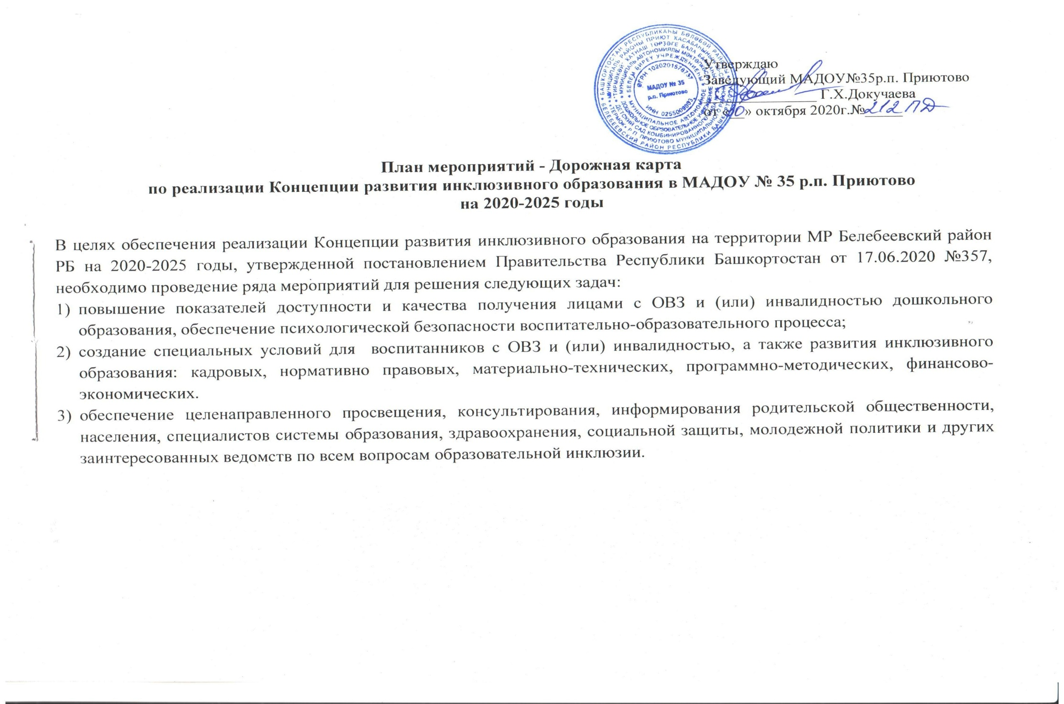

№  п/п | Наименование мероприятия | Сроки  исполнения | Ответственные | Ожидаемый  результат
Нормативно правовое обеспечение развития инклюзивного образования
1 | Разработка и утверждение плана мероприятий по реализации концепции развития инклюзивного образования в ДОУ | октябрь 2020 | заведующий  Докучаева Г.Х.  старшие воспитатели | Разработанный и утвержденный план мероприятий по реализации концепции развития инклюзивного образования в ДОУ
2 | Организация разработки, утверждения и корректировки локальных нормативных правовых актов, обеспечивающих развитие инклюзивного образования в ДОУ | октябрь-ноябрь 2020 | заведующий  Докучаева Г.Х. | Разработка новых документов, внесение изменений в локальные акты в соответствии с законодательными актами в сфере инклюзивного образования
Научное и программно-методическое обеспечение развития инклюзивного образования
3 | Изучение методических рекомендаций, специальных методов обучения и воспитания, дидактических материалов, научно-методической и практической деятельности для воспитанников с ОВЗ и детей-инвалидов | 2020-2025 | старшие воспитатели, педагоги | Изучение и внедрение передового педагогического опыта в работе воспитанниками с ОВЗ и детьми-инвалидами, повышение уровня профессиональной компетенции педагогов
4 | Разработка адаптированных общеобразовательных программ | сентябрь-ноябрь 2020 | старшие воспитатели, члены творческой группы | Разработанные адаптированные общеобразовательные программы
Содействие в социализации и адаптации детей с ограниченными возможностями здоровья
5 | Своевременное выявление детей с особенностями в физическом и (или) психическом развитии и (или) отклонениями в поведении, проведение их комплексного психолого-педагогического обследования и подготовки по результатам обследования рекомендаций по оказанию им психолого-педагогической помощи и организации их обучения и воспитания, а также подтверждения, уточнения или изменения ранее данных рекомендаций | 2020-2025 | психолого-педагогический консилиум | Оказание помощи обратившимся родителям, воспитывающих детей с ОВЗ и инвалидностью
6 | Психолого-педагогическое сопровождение всех участников образовательного процесса по вопросам инклюзии (воспитанники, родители, педагоги). | в течение учебного года | старший воспитатель, учитель-дефектолог, педагог-психолог, учитель-логопед, воспитатели | Оказание помощи обратившимся родителям, воспитывающих детей с ОВЗ и инвалидностью, педагогов
7 | Взаимодействие ДОУ с родительской общественностью | 2020-2025 | Заведующий,  старшие воспитатели | Проведение родительских собраний с целью информирования родителей, воспитывающих детей инвалидов и детей с ОВЗ о специальных образовательных условиях воспитанников с ОВЗ и инвалидностью в ДОУ, включая образовательные программы, реализуемые в ДОУ
8 | Организация системы взаимодействия и поддержки ДОУ со стороны внешних социальных партнеров – территориальной ПМПК, информационно-методического отдела Управления образования, учреждениями дополнительного образования, органов социальной защиты, организаций здравоохранения, общественных организаций | 2020-2025 | заведующий  Докучаева Г.Х. | Договор о сотрудничестве ДОУ и территориальной ПМПК,  Договор о сотрудничестве ДОУ с ПМСЧ
Кадровое обеспечение развития инклюзивного образования
9 | Повышение квалификации руководящих и педагогических работников по вопросам инклюзивного образования обучающихся с ОВЗ и инвалидностью | в течение учебного года | заведующий, старшие воспитатели | Увеличение доли сотрудников, прошедших курсы повышения квалификации и переподготовки работников ДОУ по вопросам инклюзивного образования воспитанников с ОВЗ и инвалидностью
10 | Участие педагогических работников в вебинарах, семинарах, мастер-классах, посвященных вопросам развития инклюзивного образования | 2020-2025 | старшие воспитатели, педагоги | Повышение уровня профессиональной компетентности педагогических работников и специалистов службы сопровождения в условиях развития инклюзивного образования
11 | Выявление, обобщение, распространение успешного педагогического опыта лучших практик инклюзивного образования | 2020-2025 | старшие воспитатели | Трансляция передового педагогического опыта через РМО педагогов, проведение мастер-классов, открытых мероприятий
12 | Участие в региональных этапах всероссийских конкурсов, предусмотренных межведомственным комплексным планом по вопросам организации инклюзии инклюзивного общего и дополнительного образования и создания специальных условий для получения образования воспитанников с инвалидностью и с ОВЗ на 2020-2025 годы: «Лучшая инклюзивная школа»,  «Дефектолог года», «Психолог года» | ежегодно  2020-2025 | заведующий, старшие воспитатели | Участие педагогических работников – победителей регионального этапа во всероссийских конкурсах
Создание универсальной безбарьерной среды
13 | Обеспечение возможности для беспрепятственного доступа детей – инвалидов к объектам инфраструктуры ОУ | 2020-2025 | заведующий | Повышение уровня доступности ДОУ для детей с ОВЗ.  Созданная универсальная безбарьерная среда
14 | Соблюдение норм санитарно-бытовых условий с учетом потребностей детей – инвалидов (наличие оборудованных санитарных комнат, дверных проемов и т.д.) | 2020-2025 | заведующий
15 | Паспортизация доступности объектов и услуг образования для детей с ОВЗ | 2020 | Заведующий, заместитель заведующего по АХЧ | Разработанный Паспорт доступности объекта и услуг для детей с ОВЗ и размещен на официальном сайте
Формирование инклюзивной культуры общества
16 | Освещение в средствах массовой информации (сайты ДОУ, сеть Интернет) мероприятий инклюзивной направленности, информирование населения об образовательных услугах предоставляемых детям с ОВЗ | 2020-2025 | заведующий, старшие воспитатели | Ежегодное увеличение количества публикаций, освещающих мероприятия инклюзивной направленности в региональных, муниципальных средствах массовой информации, обновление информации на сайте, информационном стенде ДОУ

